ESTENSE.COM

Via emiliana all’autonomia, dall’Upi pieno sostegno alla Regione

I presidenti delle Province condividono nel merito e nel metodo il percorso avviato
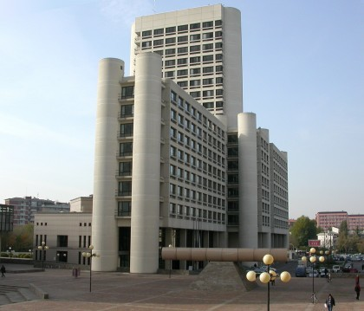La discussione da parte dell’Assemblea legislativa della Regione del Documento di indirizzi che avvia il percorso finalizzato all’acquisizione di ulteriori forme e condizioni particolari di autonomia per l’Emilia Romagna, così come previsto dall’articolo 116 della Costituzione, è pienamente condivisa – nel metodo e nel merito – dalle Province emiliano-romagnole.
Lo sostengono in una nota congiunta tutti i presidenti di Provincia, che condividono il percorso nel merito “perché è tempo che in questo Paese le Regioni virtuose e con i conti in ordine vengano premiate con maggiori risorse per poter meglio assicurare equità e crescita, in particolare nelle quattro aree di competenza individuate dal presidente Bonaccini e dalla Giunta regionale: lavoro e impresa; formazione e ricerca; ambiente e territorio; welfare e sanità”.
Il metodo, cioé quello della via costituzionale, è altrettanto condiviso perché “a differenza di referendum di facile consenso, ma privi di reale efficacia, oltre che dispendiosi è quella meglio in grado di garantire, attraverso un confronto con il Governo che non metta in discussione l’Unità nazionale, il raggiungimento di una maggiore autonomia legislativa e finanziaria”.
I presidenti delle Province emiliano romagnole si augurano che la maggiore autonomia regionale possa essere raggiunta in tempi brevi, in quanto “produrrà non solo benefici reali alle comunità, ma consentirà anche migliori condizioni per il lavoro che gli enti locali svolgono sul territorio, rendendoli ancora più credibili e funzionali al soddisfacimento delle esigenze della quotidianità”. “In quest’ottica – concludono – riteniamo indispensabile ribadire, ancora una volta, la necessità di trovare una soluzione alla non più sostenibile situazione di difficoltà finanziaria che penalizza l’operatività delle Province, a scapito delle nostre comunità”.

